1.什么是ARP？
Address Resolution Protocol即地址解析协议。

- ARP协议的基本功能就是通过目标设备的IP地址，查询目标设备的MAC地址，以保证通信的顺利进行。

3.ARP工作原理（以A向C发送数据为例）
（1）A检查自己的ARP Cache，是否有C的信息；
（2）若没找到，发送ARP广播请求，附带自身信息；
（3）C将A的信息加入自己的ARP Cache；
（4）C回应A一个ARP信息；
（5）A将C的信息加入自己的ARP Cache；
（6）A使用ARP Cache中的信息向C发消息。
PS:安装了以太网网络适配器（既网卡）或TCP/IP协议的计算机中，都有ARP Cache用来保存IP地址以及经解析的MAC地址。

4.ARP的缺陷：
ARP建立在信任局域网内所有结点的基础上。
无状态的协议，不检查是否发过请求或是否是合法的应答，不只在发送请求后才接收应答。
只要收到目标MAC是自己的ARP请求包或ARP应答包，就接受并缓存，将应答包里的MAC地址与IP对应的关系替换掉原有的ARP缓存表里的相应信息。
这样，便为ARP欺骗提供了可能，恶意节点可以发布虚假的ARP报文从而影响网内结点的通信，甚至可以做“中间人”。

5.ARP攻击总分类
（1）ARP欺骗
（2）ARP泛洪
伪造大量不同ARP报文在同网段内进行广播，导致网关ARP表项被占满，合法用户的ARP表项无法正常学习，导致合法用户无法正常访问外网
（3）ARP扫描（或称请求风暴）
即在网络中产生大量ARP请求广播包，严重占用网络带宽资源，使网络阻塞。ARP扫描一般为ARP攻击的前奏。

- ARP攻击主要是存在于局域网中。ARP攻击一般通过木马感染计算机

7.病毒在局域网中向正常的计算机发送伪造的网关ARP信息, 使得其它计算机将它当成网关进行数据通信, 从而窃取其它用户个人信息, 账号密码等数据资料,或者在用户浏览的网页中插入恶意代码. 由于部分ARP病毒编写人员的水平有限, 病毒工作不正常时就导致其它计算机不能正常使用或完全无法使用网络.

8.ARP欺骗木马只需成功感染一台电脑，就可能导致整个局域网都无法上网，严重的甚至可能带来整个网络的瘫痪。

9.ARP欺骗攻击分类
（1）ARP欺骗攻击——仿冒网关
攻击者发送伪造的网关ARP报文，欺骗同网段内的其它主机。主机访问网关的流量，被重定向到攻击者，导致该用户信息泄露。
（2）ARP欺骗攻击——伪造网关
攻击者发送伪造的网关ARP报文，欺骗同网段内的其它主机，造成断网。建立假网关，主机访问网关的流量，被重定向到一个错误的MAC地址，导致该用户无法通过正常的网关途径上网，在计算机看来，就是上不了网，即网络掉线或断网了。
（3）ARP欺骗攻击——欺骗网关（1）
攻击者伪造虚假的ARP报文，欺骗网关。网关发给该用户的所有数据全部重定向到一个错误的MAC地址，导致该用户无法正常访问外网。
（4）ARP欺骗攻击——欺骗网关（2）
攻击者伪造虚假的ARP报文，冒充其他主机对网关设备进行欺骗。网关发给该用户的所有数据全部重定向到攻击者的MAC地址。
（5）ARP欺骗攻击——欺骗终端用户（1）
攻击者伪造虚假的ARP报文，欺骗相同网段内的其他主机。网段内的其他主机发给该用户的所有数据都被重定向到错误的MAC地址，同网段内的用户无法正常互访。
（6）ARP欺骗攻击——欺骗终端用户（2）---中间人攻击
攻击者伪造虚假的ARP报文，欺骗相同网段内的其他主机。欺骗主机作为“中间人”，被欺骗主机的数据都经它中转，以窃取被欺骗主机间的通讯数据。

10.ARP欺骗的防护
局域网内采用静态ARP Cache:分别在网关设备与用户主机上配置静态ARP表项（IP和MAC静态绑定）。
PS:静态优先级高于动态，静态表象不会被ARP请求和响应改变，为最有效的防护措施之一。
缺点：管理维护成本过大。

11.ARP欺骗的防护（其余三点）：
A.主动查询
B.使用ARP防护软件
C.使用具有ARP防护功能的路由器

12.ARP攻击防御的三个控制点
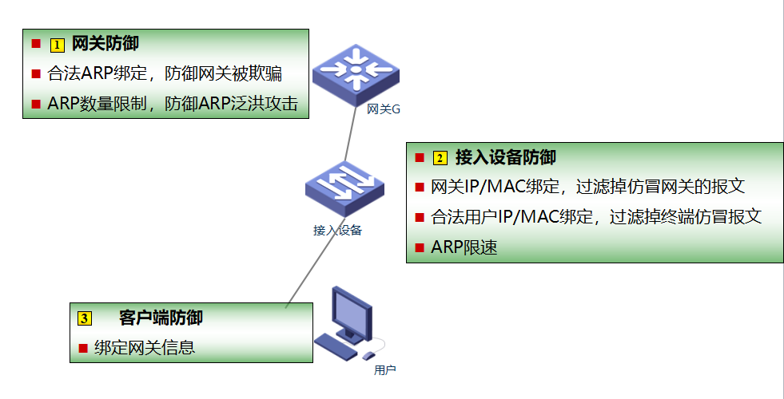

13.防御ARP攻击的关键:
A.获取合法用户的IP\MAC对应关系。
B.利用合法IP\MAC对应关系防止非法ARP报文对终端和网关欺骗。

